中教大國企系 學長姊的寶貴建議
★結合企管知識與軟實力，創造在職場中的獨特價值與競爭力★
作者 : 國立台中教育大學 國際企業學系 朱承恩同學

《在國企系多元與敏捷式學習，也深入探索對各專業領域之認識》
我是朱承恩，於2021年畢業於國立台中教育大學國際企業學系。在2017年中，即將高中畢業並正思考校系選擇的我，平時喜愛看國際新聞，探索世界各個角落發生的大小事。這使我開始對研究國際政經情勢及其影響產生興趣。另外，因從小常參與英文演講競賽，也擁有對多元語言學習的熱誠。這些憧憬與熱誠，就此帶我進入了中教大國企系。

國企系不僅建立學生多面向的國際企業管理知識，也培養應用第二外語能力。特別的是，國企系也培養國際觀，鼓勵學生提升對全球時事的批判思考及分析整合能力。透過大量團隊實務經驗累積，訓練學生從宏觀到微觀的思考，了解全球經濟變化對企業和個人之影響。最後在模組課程中，建構專業領域知識與軟實力，探索自身職能並創造職涯方向。

《從國企系所學，培養跨域整合與溝通力》
對我來說，中教大國企系相對靈活的學習模式，訓練我成為能觀察環境變化並迅速適應時代變遷的通才。在系所中的學習經歷，帶給我最大的是1. 能跨領域應用及整合的企業管理思維，以及2.多面向溝通與換位思考能力。而這些能力的提升，讓我期許自己能在職涯中不斷運用對全球市場及產業變遷的靈敏度，成為企業中的溝通與整合者。

在結束大學及研究所學位後，我選擇進入科技電子業擔任業務管理師(Account Manager)。透過與專案管理師(Project Manager)緊密合作，此職位讓我得以整合企業內部資源與能力，找出客戶的痛點與效益訴求，並提供客戶具邏輯性的評估報價，體現國際企業之價值。

《運用溝通與整合力，打造更縝密的專案管理技巧》
在現今許多產業高度專業分工的背景下，國際企業營運需仰賴多個部門分工並整合，以綜合評估可如何達成客戶需求，而在面對科技產品持續創新與市場趨勢快速更迭的科技業更是如此。在國企系所獲，讓我得以更快速學習科技業業務所需的核心技能。例如：1. 對產業趨勢&產品變化敏銳度、2.透過跨部門管理來整合評估企業成本、3.與客戶溝通，解決客戶對報價與產品疑慮。

儘管在科技業複雜度較高的專案架構下，曾遭遇不少困難與挑戰。然而，藉由「問對問題」及「換位思考」，讓我能深掘問題核心，提升對內部資源的掌握度，成為企業與客戶的談判橋樑。在一次產品報價中，客戶回饋有價格過高的疑慮，而在數度與PM的協調過程，遲遲無法找到內部成本攀升的根本原因。此後，藉由一次與PM和其他執行部門(如下圖左)的跨部門會議中，透過站在客戶角度詢問成本提升原因，直接深入了解各部門的成本架構並解譯成可量化數據。最後，終於成功說服客戶理解報價邏輯，並提升客戶的信任與滿意度。而這些能力得以被有效運用於工作中，亦是歸因於在學期間逐漸累積的軟實力。
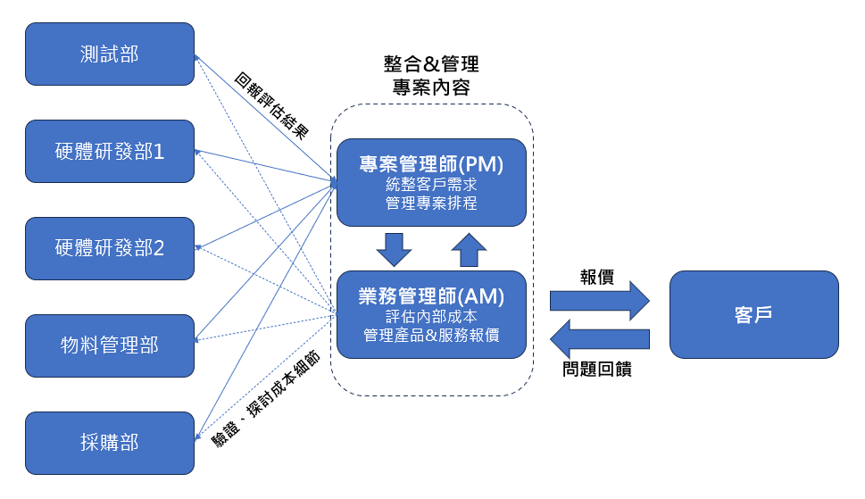
圖1. 簡易專案報價流程與部門分工架構範例

《認識全球經濟&國際企業經營之道，從日常探索做起》
中教大國企系的課程架構靈活且具挑戰性。大一將以基本企管知識培養為主軸；並於大二大三進行專業模組課程修習，如：國際企業管理與行銷管理、國際財務金融管理；最後在大四給予學生企業實習的機會。相信對於1. 對企業管理感興趣但仍在思考專精方向、2.渴望成為跨領域通才、3.熱愛研究國際財經時事的同學，會是很合適的選擇。另外，如你擁有良好的表達能力、喜歡鑽研各樣的邏輯問題，也能在國企系一展長才，發揮個人特質。

如果想對國企系可能接觸的議題深入了解，或為進入國企系做準備，推薦日常時可進行以下兩個開放式練習：1.從宏觀到微觀的深度思考訓練。例如：以國際新聞平台(如：商周、Financial Times等) 中的財經時事為主題，思考事件對產業與市場變化、國際企業佈局、乃至於企業對人才需求的影響，以深入了解財經事件對全球&自己帶來的影響。

此外，你也可以2.建立具廣度的主題探討。你可以選擇一個你感興趣的產業，並以一個該產業具代表性的國際企業，探討其成功之原因。如：可用經典的企業6管模型分別作子題探討(生產作業管理、行銷管理、人力資源管理、研發管理、財務管理、資訊管理)。
國際企業管理的範疇頗具廣度與深度，也代表其擁有極為深遠的發展性。邀請有興趣的同學一起盡情探索，創造專屬自己的未來！

《學長姐介紹》
朱承恩，曾任職於財星500大知名硬體製造業擔任業務管理師。2017年透過個人推甄進入國立台中教育大學國際企業學系，並於2021年畢業。2023年取得英國華威大學國際企業管理研究所碩士學位。在學期間，透過踴躍參與各項海外交流，增進國際觀與跨文化/領域溝通力。

＊(原文刊登於ColleGo!網站，已獲授權轉載。)

